实际成本各种计算方法的区别及举例

K3WISE实际成本包含四种计算方法，分别是品种法、分步法、分批法和分类法。品种法可视同为分步法的一种特殊情形，即没有中间产品，材料一步生产为最终产成品，该文合并到一处讲解。

分步法

分步法概述
分步法是一种依次计算中间产品成本，最终完成最末级产品成本计算的计算方法。需要注意的是，K3WISE的分步法是结转式成本计算。
举个栗子，如果最终产品需要经过一级产品、二级产品两个中间生产环节，每个生产环节都需要发生人工50元，设备折旧80元，其他费用30元，那么实际成本分步法的成本计算示意如（图2-1）所示，材料、人工、制造费用等都结转为中间产品作为材料费用。
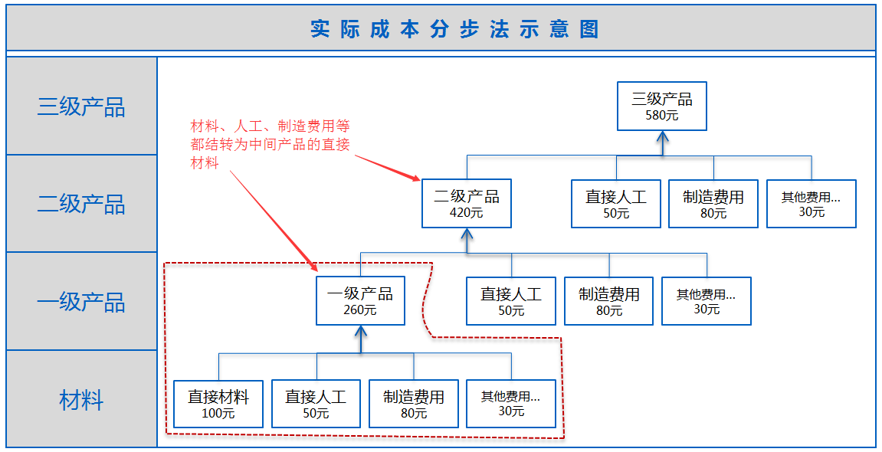
（图2-1）

分步法基础知识

成本对象
品种法和分步法的成本对象，是系统自动生成，无法手工新增。由此，我们再来看看另一个基础知识，物料。

物料
品种法和分步法下，我们需要留意“物料属性”这个字段，如（图2-2）所示。
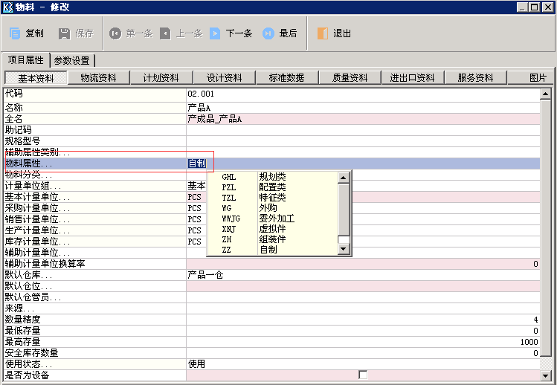
（图2-2）
只有当物料属性为“自制”或“配置类”物料，且计价方法不是分批认定法，成本计算方法默认为品种法或分步法，系统自动生成成本对象，如（图2-3）所示。
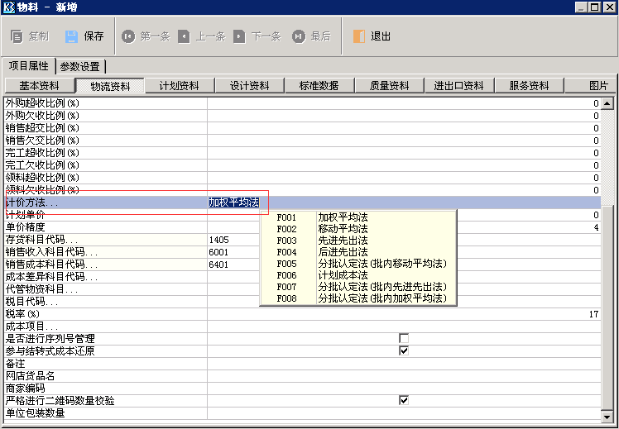
（图2-3）

分步法计算方法及举例
分步法中，每一自制或配制类物料唯一对应一个成本对象，所有归集到该成本对象的成本费用均统一进行分配计算，每个相同的产品无差异性。（该文未做特殊说明时，均默认为同一期间同一部门）
看文字说明总是累人的，我们举个栗子画个图看看（例2-1）（图2-4）：
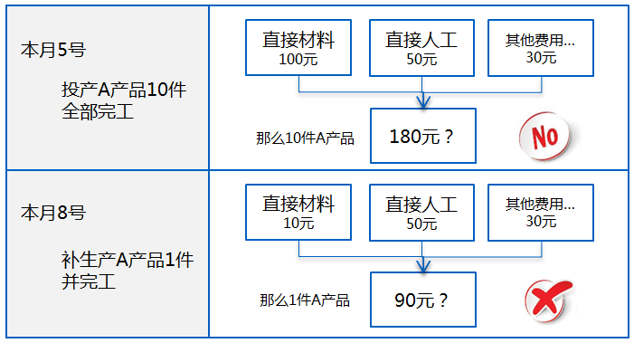
（图2-4）
分步法成本计算，5号生产的10件A产品和8号生产的1件并无差异性，该计算方法下，会将所有归集的费用270元，统一分配给11件A产品。由此可以显而易见地看出该成本计算方法的优势和不适用的场景。

另，分步法有结转式和平行式成本计算两种方式，平行式成本计算本文暂略。

分步法的适用范围
分步法成本计算适用于产品生产环节较为成熟，产品生产进入量产阶段，同一产品材料、人工、其他费用耗用差别不大的场景；该计算方法便捷简易，对业务单据的规范要求也是最基础的，就能快速计算出产品成本。

不适用的应用场景：就如上例所示，同一产品，不同批次或不同班组生产的材料、人工费用等差异明显，或是存在大量返工返修的情形。

分批法

分批法概述
分批法是指根据批次不同，同一产品可对应多个成本对象，不同批次分别进行成本计算的一种计算方法。

分批法知识要点

成本对象
与分步法不同，分批法成本对象需要手工新增，或在生产任务单下达时由系统自动生成。生成的成本对象代码，是由物料代码+批次构成，如（图2-5）所示：
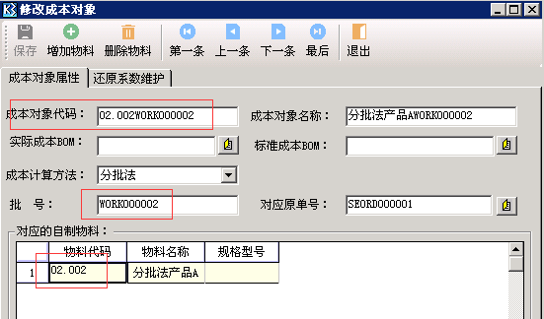
（图2-5）

批号
批号可以在每次录入单据时手工输入，但每个新的批号推荐根据批号生成规则，由系统自动生成。批号的管理与维护统一在基础资料的仓存管理下，如（图2-6）所示：
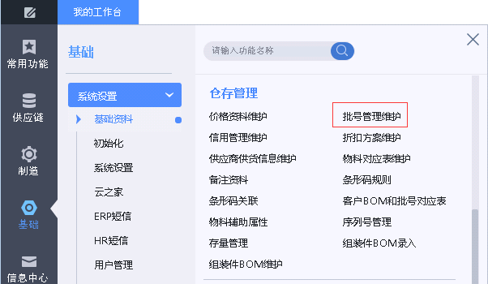
（图2-6）
通过批号管理可以根据需要设置批号生成规则，【选项】页签控制自动生成批号的应用范围，如（图2-7）、（图2-8）所示：
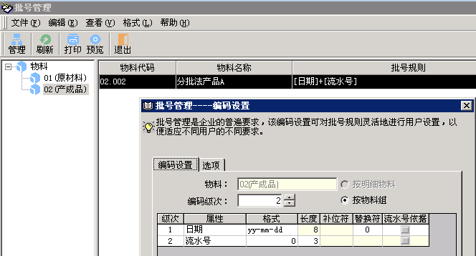
（图2-7）
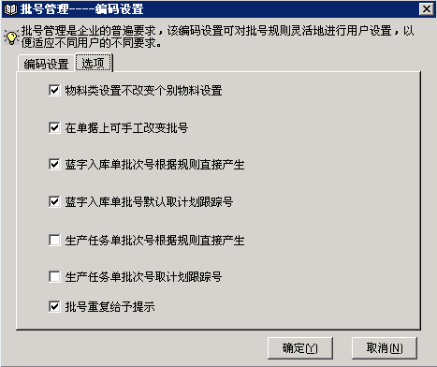
（图2-8）

物料
同样物料属性字段，须为“自制”或“配置类”物料，且计价方法须为分批认定法。

分批法计算方法及举例
我们还是在例（2-1）基础上进行分析，假设例（2-1）中A产品采用的是分批法，5号投产的为批次1，8号投产的为批次2，则A产品会分别生成两个成本对象A-1和A-2，分别进行成本计算，如（图2-9）所示：
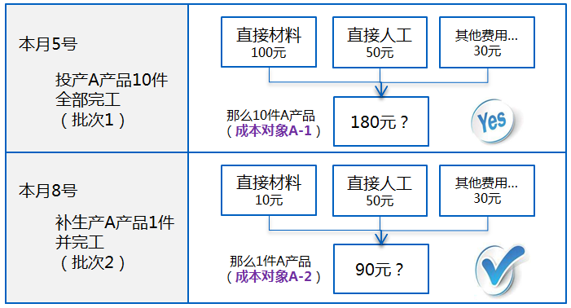
（图2-9）
由此可见，分批法对于产品的计算更为精确，能够满足企业更高的成本计算和成本控制的需要。实际应用中，分批法多是与分步法同时应用，该两种成本计算方法结合应用不相冲突。
需要注意的是：同一批次，产品入库单的批号必须与生产任务单、领料单中，成本对象对应的批号一致。例如某一生产任务单成本对象为A-1，产品为A批号为1，分多次完工入库，则产品入库单的批号也须统一为1，不能写成1.1、1.2、1-1、1-2…，批号1和批号1.1等没有关联关系。

订单成本的应用
订单成本就是分批计算方法一种特殊的应用，该部分要点请参考文档《订单成本应用案例》

分类法
分类法是指产品生产的过程中，同时产生了附属产品，那么对主产品和附属产品的成本计算，应用的就是分类法。该部分知识要点请参考文档《分类法成本计算适用场景及案例》。

